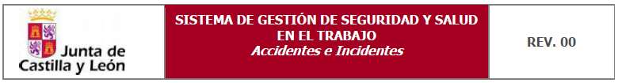

Anexo II: Parte de asistencia junto con la Solicitud iniciación del
expediente de averiguación de causas.
SOLICITUD iniciación del expediente de averiguaciÓn de causas
(ORDEN APU/3554/2005, de 7 de noviembre, por la que se regula el procedimiento para el reconocimiento de los derechos derivados de enfermedad profesional y de accidente en acto de servicio en el ámbito del mutualismo administrativo Gestionado por MUFACE.)

DATOS DEL Mutualista afectado:

Nombre y apellidos:
DNI:
CENTRO DE TRABAJO:
Unidad donde el mutualista prestA servicio:
PUESTO DE TRABAJO:

DATOS DEL SUCESO:
(Breve descripción del Accidente, detallando las circunstancias en las que se ha producido).

Solicita:

Iniciación del expediente de averiguación de causas del accidente anteriormente descrito con el fin de que se califique la situación producida como “accidente en acto de servicio”.
Se adjuntan como elementos de prueba la siguiente documentación:
- Parte de asistencia / informe de urgencias del Centro Asistencial
- Parte oficial de enfermedad, accidente o riesgo durante el embarazo
- Otros ( especificar)

En a de de 20

Fdo:

DIRIGIDA A: dIRECCION PROVINCIAL DE EDUCACION DE LEON- C/JESUS RUBIO Nº 4 – leon

Accidentes e Incidentes

